ΕΡΓΑΣΙΑ ΧΡΙΣΤΟΥΓΕΝΝΩΝ ΜΑΘΗΜΑ ΣΤΟΙΧΕΙΑ ΜΗΧΑΝΩΝ (Θ)
ΕΚΠΑΙΔΕΥΤΙΚΟΣ: Κόλκας Αλέξανδρος

ΟΔΗΓΙΕΣ:
Η εργασία είναι ατομική και θα βαθμολογηθεί. Πρέπει να παραδοθεί γραπτώς στο πρώτο μάθημα μετά τις διακοπές των Χριστουγέννων. Τέλος, οι εργασίες μπορούν να είναι είτε χειρόγραφες είτε δακτυλογραφημένες και θα σταλούν στο e-mail: kolkas_a@yahoo.gr
Θέμα:
Ηλώσεις:
- Στην ήλωση του παρακάτω σχήματος με διπλή αρμοκαλύπτρα δίνονται τα στοιχεία: Φορτίο 8000 kp, Αριθμός σειρών 1, Αριθμός ήλων 3, Πάχος ελάσματος = 10 mm, Πλάτος ελάσματος = 150 mm, πάχος αρμοκαλύπτρας 6 mm, και τ_{επ} = 1600 kp /cm² , σ_{επ} = 1600 kp /cm²
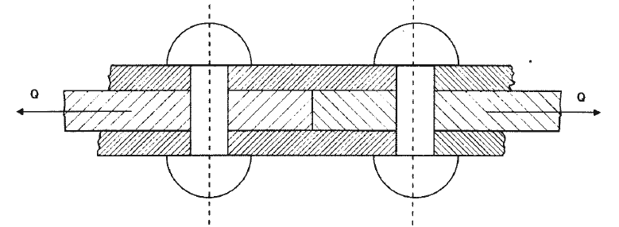
Ζητείται: Ο υπολογισμός της διαμέτρου των ήλων.

- Ένα (καινούριο) συρματόσχοινο έχει συντελεστή ασφαλείας ίσο με 5. Το
χρησιμοποιήσαμε για να ανυψώσουμε ένα μεγάλο φορτίο που είχε σαν αποτέλεσμα να σπάσει το συρματόσχοινο. Η τάση στο συρματόσχοινο τη στιγμή που αυτό έσπασε υπολογίστηκε σε 8000. Να υπολογίσετε ποια ήταν η επιτρεπόμενη τάση του συρματόσχοινου (σεπ).
- Έχουμε μια ήλωση με επικάλυψη στην οποία χρησιμοποιείται μία σειρά τεσσάρων ήλων με διάμετρο d1=12 mm. Το μήκος του ελάσματος κατά μήκος της ήλωσης είναι L=200 mm και το πάχος του είναι s=8 mm. Το υλικό από το οποίο είναι το έλασμα έχει επιτρεπόμενη τάση εφελκυσμού ίση με σεπ=1200 kp/cm2. Η επιτρεπόμενη τάση διάτμησης του υλικού του ήλου είναι ίση με τεπ=1400 kp/cm2 και η επιτρεπόμενη τάση εφελκυσμού του ήλου ίση με σεπΗ=1000 kp/cm2. Η εφελκυστική δύναμη που καταπονεί έλασμα και ήλωση είναι Q=6000kp. Α) Να βρεθεί αν θα αντέξει στον εφελκυσμό το έλασμα. Β) Να βρεθεί αν θα αντέξουν στη διάτμηση οι κοχλίες. Γ) να βρεθεί αν θα αντέξουν σε σύνθλιψη οι κοχλίες.

- Θέλουμε να κατασκευάσουμε μια ήλωση με επικάλυψη και μία σειρά ήλων σε μήκος ελάσματος L = 92 cm. Το πάχος του ελάσματος είναι s = 8 mm = 0,8 cm και καταπονείται με εφελκυστική δύναμη Q = 8000 kp. Η επιτρεπόμενη τάση διά τμησης του υλικού του ήλου είναι ίση με τεπ=1100 kp/cm2 και η επιτρεπόμενη τάση εφελκυσμού του ίση με σεπ=1200kp/cm2. α) Να υπολογίσετε τον ελάχιστο αριθμό των ήλων που απαιτούνται αν η διάμετρός τους είναι d=10mm. Να κάνετε έλεγχο των ήλων μόνο σε διάτμηση. β) Πόσο νομίζετε ότι θα είναι το βήμα της ήλωσης; Να υποθέσετε ότι τα κέντρα των ακραίων ήλων απέχουν από το άκρο του ελάσματος 1 cm. γ) Κατόπιν να ελέγξετε την αντοχή του ελάσματος σε καταπόνηση εφελκυσμού.

- Σε ήλωση επικάλυψης δίνονται : αριθμός σειρών n=1 ,αριθμός ήλων z=3 ,τθρ= 2500 daNkp/cm2 , συντελεστής ασφαλείας ν=5 και διάμετρος καρφότρυπας d1 =11mm. Ζητείται η δύναμη Q των ήλων.

Κοχλιοσυνδέσεις:
- Να υπολογιστούν οι κοχλίες για τη σύνδεση δυο ελασμάτων, όταν η εξασκούμενη συνολική δύναμη εφελκυσμού είναι 3000 kp. Δίνεται σεπ = 700 kp/cm2

- Ένας σφιγκτήρας τοποθετείται χωρίς φόρτιση και μετά υποβάλλεται σε φόρτιση F = 5500 kp. Δίνεται επίσης σεπ = 10,5 kp/mm2 . Να υπολογίσετε τον κοχλία.

- Δίνεται κοχλίας με διάμετρο πυρήνα d1=10mm και υλικό με σεπ= 1600daN/cm2. Ζητείται η μέγιστη επιτρεπόμενη φόρτιση P του κοχλία σε εφελκυσμό

- Κοχλίας καταπονείται σε εφελκυσμό με φορτίο P=9420 daN. Υλικό κοχλία με σεπ= 3000 daN/cm2 . Ζητούνται: α/ η διάμετρος πυρήνα d1

Καλά Χριστούγεννα!!!

